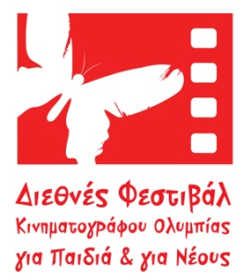

**Διεθνές Φεστιβάλ Κινηματογράφου Ολυμπίας**

**για Παιδιά και Νέους**

**ΔΕΛΤΙΟ ΤΥΠΟΥ**

**Kids & Docs στην Αμαλιάδα**

22 χρόνια Φεστιβάλ Ολυμπίας, 19 χρόνια Camera Zizanio, 4 χρόνια Kids & Docs στην Αμαλιάδα, διαγωνιστικό πρόγραμμα ταινιών ντοκιμαντέρ σε μια πόλη που «βρίσκει τον βηματισμό της» ως πόλη του ντοκιμαντέρ. Με την προβολή, στις 11 το πρωί της Κυριακής, της ταινίας “Όταν ο Βάγκνερ συνάντησε τις ντομάτες”, ξεκινά στην Αμαλιάδα και στο Cine Cinema, το Φεστιβάλ Ολυμπίας. Πρόκειται για ένα ντοκιμαντέρ το οποίο αποτελεί την ελληνική πρόταση για την υποψηφιότητα της χώρας μας στην 92η διοργάνωση των Όσκαρ.

Στις 8.00 το βράδυ θα πραγματοποιηθεί η τελετή έναρξης του διαγωνιστικού τμήματος Kids & Docs οπότε και θα προβληθεί το ντοκιμαντέρ που δημιούργησαν οι μαθητές του 3ου Γυμνασίου Αμαλιάδας με θέμα τον δημοτικό ραδιοφωνικό σταθμό, υπό την καθοδήγηση του σκηνοθέτη Νίκο Αναγνωστόπουλο.

Μετά τις καθιερωμένες ομιλίες και την παρουσίαση των τρέιλερς των ταινιών που θα διαγωνιστούν στο Kids &Docs, θα προβληθούν οι πρώτες δύο ταινίες του διαγωνιστικού, το ντοκιμαντέρ Κόλπα του τσίρκου / Circus Movements Πορτογαλία-Γερμανία-Αυστρία-Αιθιοπία, 15', 2019 και το ντοκιμαντέρ Anbessa Ιταλία - ΗΠΑ, 86', 2019.